UNIVERSIDADE FEDERAL DE SERGIPE

PRÓ-REITORIA DE PÓS-GRADUAÇÃO E PESQUISA

CENTRO DE INOVAÇÃO E TRANSFERÊNCIA DE TECNOLOGIA

Programa Institucional de Iniciação em Desenvolvimento Tecnológico e Inovação (PIBITI)

**Construção de um sistema para auxiliar o Ensino da Assistência em Enfermagem**

Área do conhecimento: Ciência da Computação

Sub-área do conhecimento: Metodologia e Técnicas de Computação

Especialidade do conhecimento: Engenharia de Software

Bolsista: Cleverton dos Santos (e-mail: clevertonmaggot@gmail.com)

Orientador (a): Leila Maciel de Almeida e Silva (e-mail: [leila@ufs.br](mailto:leila@ufs.br))

(Relatório Final)

Agosto de 2013 a Julho de 2014

**RESUMO**

A metodologia da ciência da enfermagem está regrada em uma estrutura teórica ampla, enquanto sua utilização depende da habilidade do cuidar. Visando a busca de um equilíbrio entre a teoria e a prática o presente trabalho tem como objetivo projetar, implementar e validar um sistema que auxilie o ensino da assistência farmacêutica. Para a busca do objetivo está sendo desenvolvido um sistema web que simule um paciente virtual. Desse modo, esse trabalho visa sistematizar o processo de assistência farmacêutica a fim de proporcionar ao estudante a vivência prática, por intermédio de um ambiente virtual, que aprenda sem correr riscos que podem surgir como consequências de condutas errôneas e que desenvolvam a capacidade de percepção mais apurada e a tomada de decisão fundamentada. Atualmente o sistema encontra-se implementado e implantado e em fase final de validação.

**Palavras Chaves:** Assistência Farmacêutica, Sistemas Médicos.

**___________________________________________________________________**

**SUMÁRIO**

1. **INTRODUÇÃO**
2. **CARACTERIZAÇÃO E JUSTIFICATIVA**
3. **OBJETIVOS E METAS**
4. **METODOLOGIA OU DESCRIÇÃO TÉCNICA**
5. **BUSCA DE ANTERIORIDADE**
6. **RESULTADOS**
7. **CONCLUSSÃO**
8. **PERSPECTIVAS**
9. **MATÉRIA ENCAMINHADA PARA PUBLICAÇÃO/REGISTRO (Patentes, Marcas, Software, Artigos,...)**
10. **REFERÊNCIAS BIBLIOGRÁFICAS**

# Introdução

A ciência da enfermagem está baseada em uma estrutura teórica ampla, enquanto sua arte depende da habilidade do cuidar. Ao buscar métodos que pudessem controlar sua própria prática, os profissionais enfermeiros desenvolveram um processo de identificação/solução de problemas que foi introduzido na década de 1950 e, ficou conhecido como Processo de Enfermagem (PE) (DOENGES et al., 2009).

O processo de enfermagem entendido como a aplicação prática, na assistência aos pacientes, de uma teoria de enfermagem é o instrumento metodológico utilizado para a implantação da Sistematização da Assistência de Enfermagem (SAE) (HERMIDA, 2006; FULY et al., 2008).

No âmbito acadêmico para a utilização do processo de enfermagem de forma eficiente, há necessidade de aplicação dos conceitos e teoria de enfermagem, das ciências biológicas, físicas, comportamentais e humanas para que se tenha um substrato racional na tomada de decisões (DELL. ACQUA e MIYADAHIRA, 2002).

A informática surge como alternativa interessante na educação, por permitir um alto grau de interatividade sob várias formas, dentre elas a criação de aplicativos computacionais que propiciem ambientes de construção dos conhecimentos estimulantes e enriquecedores (CARDOSO et al., 2008).

No contexto atual do ensino da SAE, apesar da variedade de situações clínicas que podem ser vivenciadas pelos alunos no cenário das práticas, nem sempre o discente tem a oportunidade de se deparar com situações clínicas complexas e o professor pode não ter controle sobre os tipos de experiências que o aluno terá, bem como as condições em que as habilidades podem ser observadas, aprendidas ou praticadas (ALVES DE SÁ, 2012).

Diante do exposto, emergiu a motivação para criar e validar a construção de uma ferramenta *web* para auxiliar o aluno no ensino da SAE, por meio de um ambiente virtual, de casos clínicos que desenvolvam a capacidade de percepção mais apurada e a tomada de decisão fundamentada.

1. **Caracterização e Justificativa**

Embora existam ferramentas para o ensino em Medicina, Farmácia e Enfermagem, como por exemplo, (COSTA et al., 2012) e (BARBOSA et al., 2009), os autores desconhecem ferramentas na língua portuguesa para o ensino de Assistência em Enfermagem como proposto neste projeto. Além disso, as ferramentas similares existentes incluem casos clínicos da realidade dos países que as construíram, não existindo a possibilidade de inclusão de casos tipicamente relacionados à realidade latino-americana.

Do ponto de vista mais amplo, como não existem ferramentas similares no mercado, há a possibilidade de se fazer um registro de *software* e posterior transferência de tecnologia para empresa.

Do ponto de vista da UFS, espera-se que a ferramenta auxilie o aprendizado dos alunos nas disciplinas que a utilizarão. Além disso, como é uma ferramenta que traz inovações no estado da arte, com certeza será possível publicar tanto no âmbito da computação como da enfermagem.

1. **Objetivos e Metas**

O projeto proposto tem como foco elaborar, implementar e validar uma ferramenta *Web* que auxilie o ensino de Assistência em Enfermagem. Espera-se que a utilização de um *software* que aplique o SAE na prática acadêmica, estimule o discente a ter capacidade de percepção mais apurada e a tomada de decisão fundamentada do plano de cuidados de enfermagem, a fim de melhorar seu desempenho frente ao cuidado do paciente.

1. **Metodologia ou Descrição Técnica**

Este projeto será conduzido por uma equipe multidisciplinar e envolve os departamentos de computação e enfermagem. Os envolvidos no projeto são dois alunos de computação do Núcleo de Sistemas de Informação (Campus Itabaiana), sob orientação de dois professores. Para a validação do sistema proposto serão construídos vários casos clínicos, sob a orientação de uma Professora e de uma aluna de Mestrado em Ciências da Saúde.

Na busca de uma metodologia para construção, concepção e validação do *software* proposto a qual se encaixasse mais perfeitamente a realidade do nosso projeto, foi de consenso adotar a metodologia do *Rational Unified Process* (RUP). O desenvolvimento do sistema se baseia nas seguintes atividades do cronograma:

* **Revisão sistemática de ferramentas em assistência em enfermagem**: Foi de agosto a outubro de 2013 e se encontra finalizada.
* **Levantamento e análise dos requisitos do sistema**: Iniciada em setembro de 2013, foi finalizada em fevereiro de 2014.
* **Projeto do sistema**: Iniciada em novembro de 2013 também foi finalizada em fevereiro de 2014.
* **Implementação do sistema**: Iniciada em novembro de 2013 foi finalizada em maio de 2014.
* **Validação do sistema**: Iniciada em março de 2014, encontra-se em processo de finalização no mês corrente (julho de 2014).
* **Escrita de artigos científicos e relatórios de pesquisa**: Acontece nos meses de janeiro e julho de 2014.
* **Seminários**: Acontece nos meses de outubro de 2013 e maio e julho de 2014.

1. **Busca de Anterioridade**

Ao que diz respeito à aplicação do ensino e aprendizagem na enfermagem em ambiente virtual, foi desenvolvido um estudo na Universidade Federal de Alfenas (MG) (GOYATÁ, 2011. Adaptado) cujo objetivo foi investigar a compatibilidade dos ambientes virtuais no processo de ensino e aprendizagem em enfermagem psiquiátrica, pelo desenvolvimento e aplicação de Curso *On-line* sobre transtornos de humor e de personalidade. Tratava-se de um estudo exploratório, de delineamento transversal. A amostra compôs-se de 42 acadêmicos que foram divididos em grupos A e B, com 21 cada, selecionados aleatoriamente. Como resultado, encontrou-se associação significativa entre as variáveis “possui microcomputador” e “preferência em realizar os exercícios na plataforma *web*” e entre “possui microcomputador” e “acesso à *internet*”. O uso do ambiente virtual de ensino e aprendizagem foi avaliado positivamente pelos acadêmicos, mas os resultados apontaram para a necessidade de adequações desse recurso tecnológico educacional.

Outro estudo observado foi o desenvolvido pelos alunos da Universidade Federal de Pernambuco (UFPE). Este outro estudo teve como objetivo a construção de um sistema de informação destinado a SAE, possibilitando uma maior resolutividade na construção e implementação do plano de cuidados instituídos ao cliente. O projeto foi conduzido por uma equipe multidisciplinar e sua construção teve como fundamento o Processo de Enfermagem baseado na Teoria das Necessidades Humanas Básicas desenvolvidas por Wanda de A. Horta. O trabalho teve como principal resultado um sistema que abrange as etapas de cadastro, admissão, evolução e altas evidências para a assistência em enfermagem.

Baseando-se nos trabalhos pesquisados, o projeto proposto tem como diferencial a disponibilidade do *software* em mais de uma língua, busca uma maior interatividade entre o usuário e o Paciente Virtual, por meio de avatares e do acompanhamento da evolução clínica desses pacientes.

1. **Resultados**

Ao realizar a fase revisão sistemática de ferramentas em assistência em enfermagem detalhada na seção 4. Como principal resultado obtido foi à definição das tecnologias que ajudam a construção da ferramenta, detalhada a seguir:

1. ***NET Framework 4.5***: É uma plataforma de desenvolvimento para criar aplicativos. Trata-se do *Common Language Runtime* (CLR) e o *Net Framework*. Fornece um ambiente de execução gerenciado, desenvolvimento e implantação e integração simplificada com uma variedade de linguagens e programação, dentre elas estão o *Visual Basic* e *Visual C#* (*NET Framework*, 2014).
2. ***ASP. NET MVC 3***: O *Model-View-Controller* (MVC) é um padrão de arquitetura que separa uma aplicação em três componentes principais: o modelo, a visão e o controlador. É uma estrutura de apresentação leve e altamente testável que é integrado com recursos *ASP. NET* existentes, como páginas mestras e autenticação baseado em assinaturas (*ASP.NET MVC*, 2014).
3. ***Entity Framework 4.5***: É um conjunto de tecnologias no *ADO. NET* que dão suporte ao desenvolvimento de aplicativos de software orientados a dados. Com o *Entity Framework*, os desenvolvedores podem trabalhar em um nível mais alto de abstração ao lidar com dados e podem criar e manter aplicativos orientados a dados com menos código do que em aplicativos tradicionais (*Entity Framework*, 2014).
4. ***JQuery***: É uma biblioteca *JavaScript* rápida, pequena e rica em recursos com uma API fácil de usar, que funciona através de uma infinidade de navegadores. Combinando versatilidade e capacidade de expansão, *jQuery* mudou a maneira que milhões de pessoas escrevem *JavaScript* (*JQuery*, 2014).
5. ***Visual Studio 2010***: É um conjunto de ferramentas de desenvolvimento baseadas em componentes e outras tecnologias que podem ser usadas para criar aplicativos de alto desempenho. Além disso, o *Visual Studio* é otimizado para o projeto baseado em equipe, desenvolvimento e implantação de soluções empresariais (*Visual Studio*, 2014).
6. ***MySQL 6.0***: [Sistema de gerenciamento de banco de dados](http://pt.wikipedia.org/wiki/Sistema_de_gerenciamento_de_banco_de_dados) ([SGBD](http://pt.wikipedia.org/wiki/SGBD)), que utiliza a [SQL](http://pt.wikipedia.org/wiki/SQL) (Linguagem de Consulta Estruturada) como linguagem (*MySQL*, 2014).
7. ***MySQL Workbech 6.0***: É uma ferramenta visual unificada para arquitetos de banco de dados, desenvolvedores e DBAs. Fornece modelagem de dados, desenvolvimento de SQL e ferramentas de administração abrangentes para configuração do servidor, administração de usuários, *backup* e muito mais (*MySQL*, 2014).

Como resultado da fase de levantamento e análise dos requisitos, visando um melhor entendimento de todos os envolvidos no projeto foi construído, com base em entrevistas realizadas com especialistas do SAE, o modelo de negócios da aplicação.

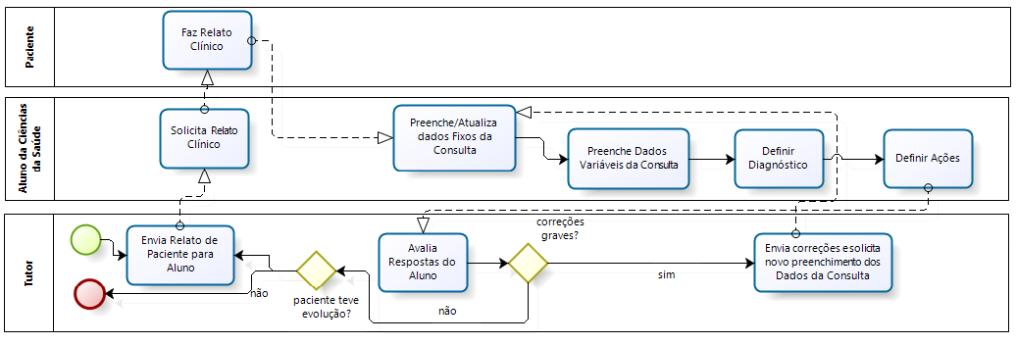

Figura 1: Modelo de Negócio

A figura 1 representa o fluxo referente à consulta do paciente no funcionamento do software utilizando à Notação de Modelagem de Processos de Negócio (BPMN). Os envolvidos no fluxo são três atores, tutor, aluno de ciências da saúde e paciente. O fluxo tem início no momento em que o Tutor envia um relato de um Paciente para o Aluno. Após isso, o Aluno solicita o relato clínico e o Paciente faz o relato. Logo em seguida, o Aluno preenche/atualiza os dados referentes à consulta do paciente e envia para o Tutor avaliar suas respostas. Ao avaliar o preenchimento da consulta do aluno, caso venha a existir algum erro grave o Tutor reenvia o relato para o aluno corrigi-lo, se não o tutor finaliza a consulta e verifica se o paciente teve evolução. Caso o paciente tenha uma evolução médica o Tutor envia o novo relato clínico para o aluno e será iniciado um novo ciclo, se não a consulta do paciente é finalizada.

Quanto à fase de projeto do sistema, tendo como objetivo mostrar como o sistema será realizado foi construído diagramas de casos de uso, diagramas de classes e o diagrama de entidade relacionamento.

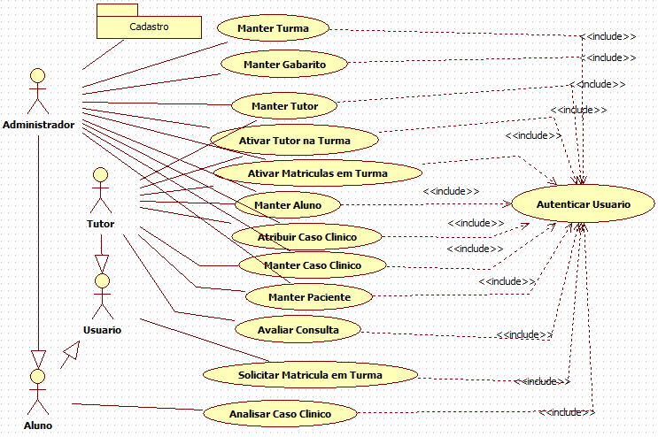

Figura 2: Diagrama de casos de uso

A figura 2 mostra o diagrama de casos de uso, que apresenta uma visão externa geral das funcionalidades que o sistema deverá oferecer. Os componentes que estão contidos nesse diagrama são atores, casos de usos, associações e pacotes. Os atores envolvidos que poderão usar de alguma forma os serviços e as funcionalidades do sistema são Administrador, Tutor, Usuário e Aluno. Os casos de uso são tarefas que de alguma forma podem ser realizadas pelos atores do sistema, os apresentados na figura 2 são: Manter Turma, Manter Gabarito, Manter Tutor, Ativar Tutor na Turma, Ativar Matriculas em Turma, Manter Aluno, Atribuir Caso Clinico, Manter Caso Clinico, Manter Paciente, Avaliar Consulta, Solicitar Matricula em Turma, Analisar Caso Clinico e Autenticar Usuario. As associações definem o relacionamento existente entre Ator – Caso de Uso (No diagrama está representado pela seta completa sem sentido de navegação. Define as tarefas que cada ator poderá realizar), Ator – Ator (Representado no diagrama pela seta completa com o sentido de navegação. Define uma generalização entre os atores, ou seja, representa as características que os atores possuem em comum) e Caso de Uso – Caso de Uso (Representado no diagrama pelas setas tracejadas com sentido de navegação. Representa seguido do estereótipo *<<Includ>>*, um serviço, situação ou rotina comum a mais de um caso de uso). Por fim, temos os pacotes que representam um mecanismo genérico de agrupamento, no diagrama podemos observar o pacote cadastro que engloba vários casos de usos referentes a cadastros do sistema. Outros resultados importantes são os referentes à fase de implementação do sistema que correspondem ao cadastro dos relatos, internacionalização do sistema nos idiomas Inglês e Português, o preenchimento da consulta (gabarito por parte dos administradores e respostas por parte dos alunos) e a correção automática das consultas.

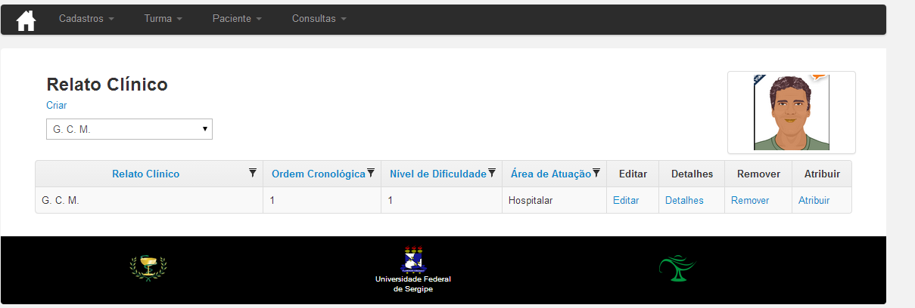

Figura 3: Tela Relato Clínico

A Figura 3 mostra a tela de Relato Clínico. Nela, como é possível observar temos o Avatar do paciente G.C.M. que se encontra selecionado. Na figura são mostradas algumas informações referentes ao relato como Relato Clínico, Ordem Cronológica, Nível de Dificuldade e Área de Atuação. As opções de usabilidade que são dadas aos usuários são Criar (cria um relato para um paciente), Editar (edita informações de um relato clínico), Detalhes (visualização dos dados referentes ao relato clínico), Remover (remove o relato o clínico) e Atribuir (atribui um relato clínico para um usuário).

Figura 4: Parte da tela de preenchimento da consulta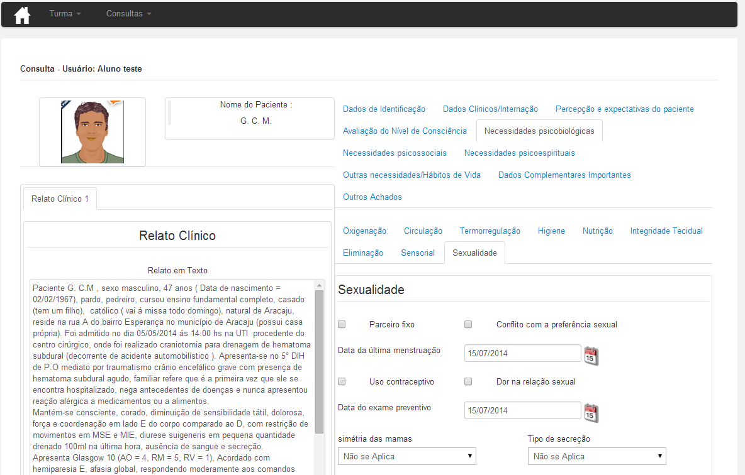

Na Figura 4 está apresentada uma parte da tela de preenchimento da consulta. É nessa tela onde será observado o relato da consulta e onde serão cadastradas as respostas. No lado esquerdo temos as informações, Nome do Paciente e Relato Textual, a serão utilizados pelo usuário para a realização do cadastro da consulta. Ainda nesse lado esquerdo para uma maior interatividade é exibido o Avatar do paciente e todos os relatos textuais anteriores através de abas. Já no lado direito é onde serão cadastrados os dados referentes à consulta do paciente. Todo o lado direito é dividido em abas que solicitam um conjunto de dados a serem cadastrados.

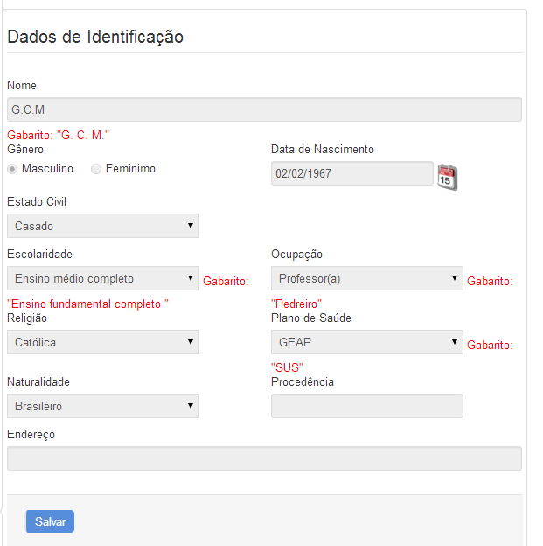

Figura 5: Correção dos Dados de Identificação da consulta

A Figura 5 mostra a correção automática do conjunto de dados da aba Dados de Identificação. Ao realizar a correção automática os dados que foram cadastrados com respostas que divergem do gabarito conterão em destaque (na cor vermelha) a resposta que consta no gabarito. Desse modo, podemos observar que as respostas para os campos Nome, Escolaridade, Ocupação e Plano de saúde divergem do gabarito.

1. **Conclussão**

Seguindo a metodologia adotada o *software* do Paciente Virtual foi desenvolvido seguindo as etapas de Revisão sistemática de ferramentas em Assistência em Enfermagem, Levantamento e análise dos requisitos do sistema proposto, Projeto do sistema e Implementação do sistema. A validação está sendo finalizada em um projeto piloto envolvendo alunos do curso de graduação em Enfermagem.

Com os resultados obtidos, o *software* destina-se a introduzir uma maior vivência prática aos alunos da enfermagem por meio de diversos relatos de diferentes pacientes. O desenvolvimento do *software* poderá auxiliar não só estudantes da área de enfermagem como também estudantes de outras áreas relacionadas à saúde.

1. **Perspectivas**

Com as fases de Revisão sistemática de ferramentas em assistência em enfermagem, Levantamento e análise dos requisitos do sistema proposto, Projeto do sistema e Implementação do Sistema finalizada e a fase de Validação do Sistema sendo finalizada. Espera-se aplicar a ferramenta produzida nas disciplinas destinadas ao curso de enfermagem e auxiliar da melhor forma possível o ensino da técnica de enfermagem.

1. **Matéria Encaminhada para Publicação/ Registro**

Até o momento nenhum artigo foi produzido.

1. **Referências Bibliográficas**

.NET FRAMEWORK. **Web Platform Installer da Microsoft**. Disponível em: < http://msdn.microsoft.com/en-us/library/w0x726c2%28v=vs.110%29.aspx/ >. Acesso em: 20.jan.2014.

ALVES DE SÁ; E. **Ferramenta web para o ensino da sistematização de enfermagem.** Universidade Federal de Sergipe. Aracaju, 2012.

ASP.NET MVC 3. Disponível em: < http://www.asp.net/mvc/mvc3/ >. Acesso em: 20.jan.2014.

BARBOSA, SFF; MARIN, HF. Simulação baseada na web: uma ferramenta para o ensino de Enfermagem em Terapia Intensiva. **Rev. Latino-am Enfermagem**, v.17, n.1, p.1-8, 2009. Disponível em <[www.eerp.usp.br/rlae](http://www.eerp.usp.br/rlae)> Acesso em: 07 de set.2010

BPMN. **Notação da metodologia de gerenciamento de processos de negócio**. Disponível em: < http://www.bpmn.org/ >. Acesso em: 22.jan.2014.

CARDOSO, JP et al. Construção de uma práxis educativa em informática na saúde para o ensino de graduação. **Ciência & Saúde Coletiva**, v.13, n.1, p 283-288, 2008. Disponível em < www.scielo.br/scielo.php?script=sci _arttext&pid=S1413-81> Acesso em : 15 de set. 2012

DELL ACQUA, M C Q; MIYADAHIRA, A M K. Ensino do Processo de Enfermagem nas escolas de graduação em enfermagem do Estado de São Paulo. **Rev Latino-am Enfermagem** v.10, n.2, p.185-191, mar-abr, 2002. Disponível em <[www.eerp.usp.br/rlae](http://www.eerp.usp.br/rlae)> Acesso em: 07 de set.2012

DOENGES, M E et al. **Diagnósticos de Enfermagem: Intervenções/prioridades/ fundamentos.** São Paulo: Guanabara Koogan, 2009.

ENTITY FRAMEWORK . Ferramenta de Persistência Presentes na Plataforma .NET. Disponível em: < http://msdn.microsoft.com/en-us/library/bb399572%28v=vs.110%29.aspx / >. Acesso em: 20.jan.2014.

FULY, P S C et al. Correntes de Pensamento nacionais sobre sistematização da assistência de enfermagem. **Revista Brasileira de Enfermagem**. v. 61, n. 6, p. 883-887, nov-dez, 2008. Disponível em <www.scielo.br/scielo> Acesso em: 07 de set.2012

GOYATÁ, S. **Ensino do processo de enfermagem a graduandos com apoio de tecnologias da informática*.** - Acta Paul Enferm. 2012;25(2):243-8, 2011.

HERMIDA, P M V. Desvelando a implementação da sistematização da assistência de enfermagem. **Revista Brasileira de Enfermagem.** v.57, n.6, p. 733-737, nov-dez, 2004. Disponível em <www.scielo.br/scielo> Acesso em: 10 de set.2012

JQUERY . jQuery: The Write Less, Do More, JavaScript Library.NET. Disponível em: < http://jquery.com / >. Acesso em: 20.jan.2014.

MySQL. **Página oficial do banco de dados MySQL**. Disponível em <http://www.mysql.com/>. Acesso em 20.out.2014.

VASCONCELOS, R-SOUZA, R. **Um sistema aplicado à sistematização da assistência de enfermagem na prática acadêmica.** – UFPE, Pernambuco, Brasil, 2008.

VISUAL STUDIO. Microsoft Releases Visual Studio 2010,.NET Framework 4. Disponível em: < http://msdn.microsoft.com/en-us/library/dd831853%28v=vs.100%29.aspx />. Acesso em? 20.jan.2014.